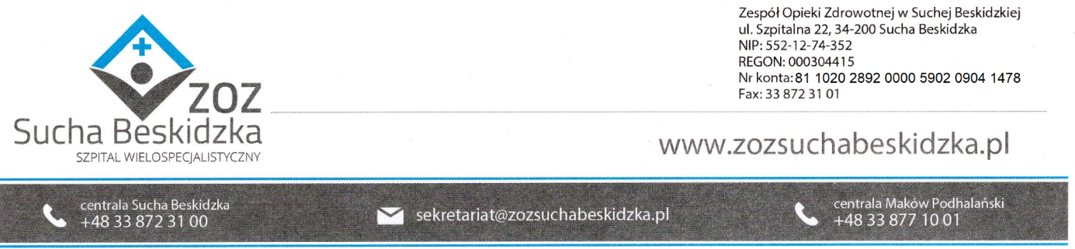

Znak sprawy: ZOZ.V.010/DZP/21/PU/24 Sucha Beskidzka dnia 15.10.2024r.

**Dotyczy: Wyniku zapytania ofertowego na dostawę wkładów drukujących oraz etykiet do drukarek Zebra.**

Dyrekcja Zespołu Opieki Zdrowotnej w Suchej Beskidzkiej informuje o wyniku w/w postępowania.

Oferty złożyły firmy:

1. Sigma Joanna Rąpała ul. Kolejowa 7, 74-500 Chojna
2. Enter P.H.U. Ewa Taranto ul. Biwakowa 26A, 93-469 Łódź
3. Labelland Sp. z o.o. ul. Sokołowska 4, 01-136 Warszawa
4. Globo Group Jacek Kania, Grzegorz Kania S.C. ul. Olszewskiego 6, 25-663 Kielce
5. Agbit Computer Systems Artur Łazuga ul. Jana Kazimierza 30 lok U5, 01-248 Warszawa
6. Tona Tuszu. pl Sp. z o.o. ul. Grzybowska 87, 00-844 Warszawa

Zespół uznał za najkorzystniejszą ofertę firmy:

Labelland Sp. z o.o. ul. Sokołowska 4, 01-136 Warszawa

Wartość oferty brutto: 45 753,54zł